TIÊU CHUẨN QUỐC GIA
TCVN 4501-2 : 2009
ISO 527-2 : 1993
CHẤT DẺO - XÁC ĐỊNH TÍNH CHẤT KÉO - PHẦN 2: ĐIỀU KIỆN THỬ ĐỐI VỚI CHẤT DẺO ĐÚC VÀ ĐÙN
Plastics - Determination of tensile properties – Part 2: Test conditions for moulding and extrusion plastics
Lời nói đầu
TCVN 4501-1÷5 : 2009 thay thế cho TCVN 4501 : 1988.
TCVN 4501-2 : 2009 hoàn toàn tương đương với ISO 527-2 : 1993.
TCVN 4501-2 : 2009 do Ban kỹ thuật tiêu chuẩn quốc gia TCVN/TC61 Chất dẻo biên soạn, Tổng cục Tiêu chuẩn Đo lường Chất lượng đề nghị, Bộ Khoa học và Công nghệ công bố.
Bộ tiêu chuẩn TCVN 4501 (ISO 527), Chất dẻo - Xác định tính chất kéo, gồm các tiêu chuẩn sau:
- TCVN 4501-1 : 2009 (ISO 527-1 : 1993), Phần 1: Nguyên tắc chung;
- TCVN 4501-2 : 2009 (ISO 527-2 : 1993), Phần 2: Điều kiện thử đối với chất dẻo đúc và đùn;
- TCVN 4501-3 : 2009 (ISO 527-3 : 1995), Phần 3: Điều kiện thử đối với màng và tấm;
- TCVN 4501-4 : 2009 (ISO 527-4 : 1997), Phần 4: Điều kiện thử đối với compozit chất dẻo gia cường bằng sợi đẳng hướng và trực hướng;
- TCVN 4501-5 : 2009 (ISO/FDIS 527-5 : 2009), Phần 5: Điều kiện thử đối với compozit chất dẻo gia cường bằng sợi đơn hướng.

CHẤT DẺO - XÁC ĐỊNH TÍNH CHẤT KÉO - PHẦN 2: ĐIỀU KIỆN THỬ ĐỐI VỚI CHẤT DẺO ĐÚC VÀ ĐÙN
Plastics - Determination of tensile properties – Part 2: Test conditions for moulding and extrusion plastics
1. Phạm vi áp dụng
1.1. Tiêu chuẩn này quy định các điều kiện thử đối với việc xác định các tính chất kéo của chất dẻo đúc và đùn, dựa trên các nguyên tắc chung trong TCVN 4501-1 (ISO 527-1).
1.2. Các phương pháp lựa chọn thích hợp đối với việc sử dụng với các loại vật liệu sau:
- Các vật liệu nhiệt dẻo cứng và bán cứng dùng để đúc, đùn và cán, bao gồm cả các tổ hợp được độn và gia cường bằng sợi ngắn, thanh nhỏ, tấm hoặc hạt nhưng không bao gồm các sợi dệt [xem TCVN 4501-4 (ISO 527-4) và TCVN 4501-5 (ISO 527-5)] bổ sung các loại không độn;
- Các vật liệu nhiệt dẻo cứng và bán cứng dùng để đúc và cán, bao gồm cả các tổ hợp được độn hay gia cường nhưng không bao gồm các sợi dệt làm chất gia cường [xem TCVN 4501-4 (ISO 527-4) và TCVN 4501-5 (ISO 527-5)].
- Polyme tinh thể lỏng hướng nhiệt.
Các phương pháp không thích hợp với việc sử dụng cùng với các vật liệu được gia cường bằng sợi dệt [xem TCVN 4501-4 (ISO 527-4) và TCVN 4501-5 (ISO 527-5)], với các vật liệu xốp cứng hay các cấu trúc có kẹp lớp vật liệu xốp.
1.3. Các phương pháp được áp dụng sử dụng các mẫu thử có thể hoặc được đúc theo các kích cỡ đã chọn hoặc được thực hiện bằng máy, cắt hoặc dập từ các tấm được đúc bằng ép phun hoặc ép bình thường. Trong một số trường hợp có thể sử dụng một mẫu thử đa mục đích (xem ISO 3167:1993, Chất dẻo - Chuẩn bị và sử dụng mẫu thử đa mục đích).
2. Tài liệu viện dẫn
Các tài liệu viện dẫn sau đây là cần thiết để áp dụng tiêu chuẩn này. Đối với các tài liệu viện dẫn ghi năm công bố thì áp dụng bản được nêu. Đối với các tài liệu viện dẫn không ghi năm công bố thì áp dụng bản mới nhất, bao gồm cả các sửa đổi, bổ sung (nếu có).
TCVN 4501-1 (ISO 527-1), Chất dẻo - Xác định các tính chất kéo - Phần 1: Nguyên tắc chung.
TCVN 4509 (ISO 37), Cao su lưu hóa - Xác định các tính chất ứng suất giãn dài khi kéo.
ISO 293:1986, Plastic - Compression moulding test specimens of thermoplastic materials (Chất dẻo - Mẫu thử của vật liệu nhiệt dẻo tạo hình bằng ép bình thường).
ISO 294, Plastics - Injection moulding of test specimens of thermoplastic materials (Chất dẻo - Mẫu thử của vật liệu nhiệt dẻo tạo hình bằng ép phun).
ISO 295:1991, Plastics - Compression moulding of test specimens of thermosetting materials (Chất dẻo - Mẫu thử vật liệu nhiệt rắn tạo hình bằng ép bình thường).
ISO 1926:1979, Cellular plastics - Determination of tensile properties of rigid materials (Chất dẻo xốp – Xác định các tính chất kéo của vật liệu cứng).
ISO 2818, Plastics - Preparation of test specimens by machining (Chất dẻo - Chuẩn bị mẫu thử bằng máy).
3. Nguyên tắc
Xem TCVN 4501-1 (ISO 527-1), Điều 3.
4. Thuật ngữ, định nghĩa
Trong tiêu chuẩn này áp dụng các thuật ngữ, định nghĩa nêu trong TCVN 4501-1 (ISO 527-1).
5. Thiết bị, dụng cụ
Xem TCVN 4501-1 (ISO 527-1), Điều 5.
6. Mẫu thử
6.1. Hình dạng và kích thước
Bất cứ trường hợp nào, mẫu thử phải là loại có hình quả tạ 1A và 1B như được chỉ trong Hình 1. Kiểu 1A thông dụng hơn đối với mẫu thử đa mục đích tạo khuôn trực tiếp, kiểu 1B dành cho mẫu thử thực hiện bằng máy.
CHÚ THÍCH 1: Mẫu thử kiểu 1A và 1B phải có độ dày 4 mm như nhau đối với mẫu thử đa mục đích theo ISO 3167.
Đối với việc sử dụng mẫu thử nhỏ, xem Phụ lục A.
6.2. Chuẩn bị mẫu thử
Mẫu thử phải được chuẩn bị phù hợp với yêu cầu kỹ thuật vật liệu liên quan. Khi không có yêu cầu kỹ thuật hay có các quy định khác, mẫu thử hoặc được ép trực tiếp hoặc ép phun vật liệu phù hợp với ISO 293, ISO 294 hoặc ISO 295 sao cho phù hợp, hoặc thực hiện bằng máy phù hợp với ISO 2818 từ các tấm đã được ép bình thường hay ép phun từ tổ hợp vật liệu.
Tất cả bề mặt của mẫu thử không được nứt, rạn, xước hay có những lỗi khác. Tất cả ba via từ mẫu được đúc, nếu có, phải bị loại bỏ, chú ý không làm tổn hại bề mặt đúc.
Mẫu thử từ thành phẩm cần được lấy từ vùng bằng phẳng hoặc vùng có độ cong tối thiểu. Đối với chất dẻo gia cường, mẫu thử không nên sử dụng máy đề giảm độ dày trừ khi thực sự cần thiết. Mẫu thử có bề mặt được thực hiện bằng máy sẽ không đưa lại kết quả có thể so sánh với mẫu thử có bề mặt không thực hiện bằng máy.
6.3. Đánh dấu vạch đo
Xem TCVN 4501-1 (ISO 527-1), 6.3.
6.4. Kiểm tra mẫu thử
Xem TCVN 4501-1 (ISO 527-1), 6.4.
7. Số lượng mẫu thử
Xem TCVN 4501-1 (ISO 527-1), Điều 7.
8. Ổn định
Xem TCVN 4501-1 (ISO 527-1), Điều 8.
9. Cách tiến hành
Xem TCVN 4501-1 (ISO 527-1), Điều 9.
Đối với phép đo modul đàn hồi, tốc độ thử phải là 1 mm/min đối với mẫu thử kiểu 1A và 1B (xem Hình 1). Đối với mẫu thử nhỏ, xem Phụ lục A.
10. Tính toán và biểu thị kết quả
Xem TCVN 4501-1 (ISO 527-1), Điều 10.
11. Độ chụm
Độ chụm của phương pháp thử không được biết do số liệu liên phòng thí nghiệm không có sẵn. Khi có số liệu liên phòng thí nghiệm, thông báo về độ chụm sẽ được bổ sung trong phần chỉnh sửa tiếp theo.
12. Báo cáo thử nghiệm
Báo cáo thử nghiệm phải bao gồm thông tin sau:
a) Viện dẫn tiêu chuẩn này bao gồm kiểu mẫu thử và tốc độ thử như sau:
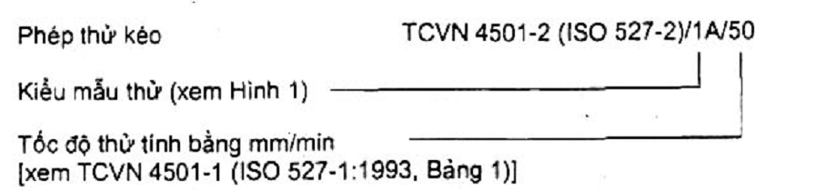
Đối với các hạng mục từ b) đến q) trong báo cáo thử nghiệm, xem TCVN 4501-1 (ISO 527-1), 12 b) đến q).
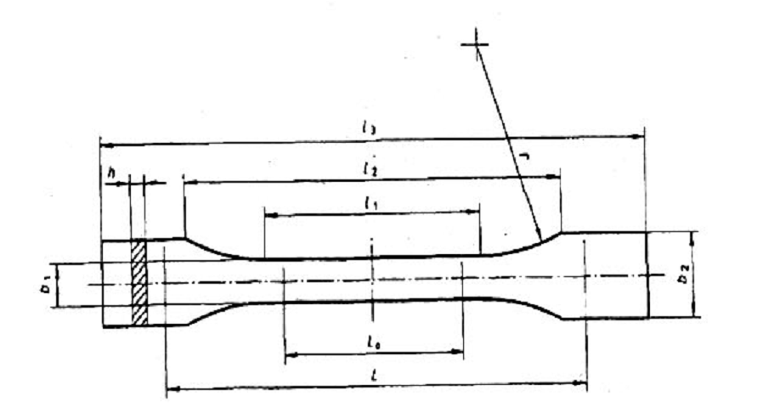
CHÚ DẪN
 |  | Kích thước tính bằng milimet
 | Kiểu mẫu thử | 1A | 1B
l₃ | tổng chiều dài | ≥ 150 ¹⁾
l₁ | chiều dài phần cạnh song song hẹp | 80 ± 2 | 60,0 ± 0,5
r | bán kính | 20 đến 25 | ≥ 60 ²⁾
l₂ | khoảng cách giữa các phần cạnh song song rộng | 104 đến 113 ³⁾ | 106 đến 120 ³⁾
b₂ | chiều rộng hai đầu | 20,0 ± 0,2
b₁ | chiều rộng phần hẹp | 10,0 ± 0,2
h | độ dày ưu tiên | 4,0 ± 0,2
L₀ | chiều dài đo | 50,0 ± 0,5
L | Khoảng cách ban đầu giữa hai bộ kẹp | 115 ± 1 | $$l_{{2 }_{0}^{+5}}$$
CHÚ THÍCH: Mẫu thử kiểu 1A thường được dùng cho mẫu thử đa mục đích tạo khuôn trực tiếp, kiểu 1B dành cho mẫu thử thực hiện bằng máy.
¹⁾ Đối với một số vật liệu, độ dài của dải có thể cần phải kéo dài (ví dụ l₃ = 200 mm) để tránh bị gãy hoặc trượt trong kẹp thử
²⁾
³⁾ Tính từ l₁, r, b₁ và b₂ nhưng trong khoảng dung sai cho phép.
Hình 1 - Mẫu thử kiểu 1A và 1B

Phụ lục A
(quy định)
Mẫu thử nhỏ
Nếu vì lý do nào đó mà không thể sử dụng mẫu thử tiêu chuẩn kiểu 1, thì có thể sử dụng mẫu thử kiểu 1BA, 1BB (xem Hình A. 1), 5A hoặc 5B (xem Hình A.2) miễn là tốc độ thử được điều chỉnh theo giá trị được đề ra trong 5.1.2, Bảng 1 của TCVN 4501-1 (ISO 527-1), những giá trị đưa ra tỷ lệ biến dạng danh nghĩa đối với mẫu thử nhỏ gần với giá trị được sử dụng đối với mẫu thử kích thước tiêu chuẩn. Tỷ lệ biến dạng danh nghĩa là phép chia của tốc độ thử [xem 4.2 trong TCVN 4501-1 (ISO 527-1)] và khoảng cách ban đầu giữa hai bộ kẹp. Khi phép đo modul được yêu cầu, tốc độ thử là 1 mm/min. Có thể có khó khăn về mặt kỹ thuật khi đo modul trên mẫu thử nhỏ do chiều dài đo nhỏ và thời gian thử ngắn. Kết quả đạt được từ mẫu thử nhỏ không thể so sánh được với kết quả đạt được từ mẫu thử kiểu 1.
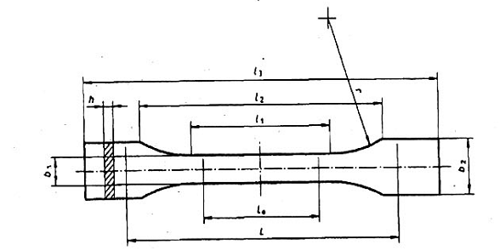
CHÚ DẪN
 |  | Kích thước tính bằng milimet
 | Kiểu mẫu thử | 1BA | 1BB
l₃ | tổng chiều dài | ≥ 75 | ≥ 30
l₁ | chiều dài phần cạnh song song hẹp | 30 ± 0,5 | 12 ± 0,5
r | bán kính | ≥ 30 | ≥ 12
l₂ | khoảng cách giữa các phần cạnh song song rộng | 58 ± 2 | 23 ± 0,2
b₂ | chiều rộng hai đầu | 10 ± 0,5 | 4 ± 0,2
b₁ | chiều rộng phần hẹp | 5 ± 0,5 | 2 ± 0,2
h | độ dày | ≥ 2 | ≥ 2
L₀ | chiều dài đo | 25 ± 0,5 | 10 ± 0,2
L | Khoảng cách ban đầu giữa hai bộ kẹp | $$l_{2} _{0}^{+2}$$ | $$l_{2} _{0}^{+1}$$
CHÚ THÍCH: Kiểu mẫu thử 1BA và 1BB có tỷ lệ tương ứng với kiểu 1B với hệ số thu nhỏ 1:2 và 1:5 lần lượt cho từng kiểu mẫu thử không tính đến độ dày.
Hình A.1 – Mẫu thử kiểu 1BA và 1BB
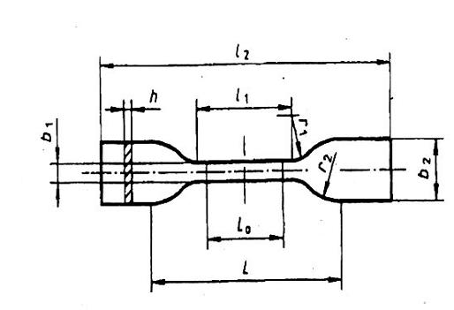
CHÚ DẪN
 |  | Kích thước tính bằng milimet
 | Kiểu mẫu thử | 5A | 5B
l₂ | tổng chiều dài | ≥ 75 | ≥ 35
b₂ | bản rộng hai đầu | 12,5 ± 1 | 6 ± 0,5
l₁ | chiều dài phần cạnh song song hẹp | 25 ± 1 | 12 ± 0,5
b₁ | chiều rộng phần cạnh song song hẹp | 4 ± 0,1 | 2 ± 0,1
r₁ | bán kính nhỏ | 8 ± 0,5 | 3 ± 0,1
r₂ | bán kính lớn | 12,5 ± 1 | 3 ± 0,1
L | Khoảng cách ban đầu giữa hai bộ kẹp | 50 ± 2 | 20 ± 2
L₀ | chiều dài đo | 25 ± 0,5 | 10 ± 0,2
h | độ dày | ≥ 2 | ≥ 1
CHÚ THÍCH: Mẫu thử kiểu 5A và 5B gần tương ứng với kiểu 5 của TCVN 4501-3 (ISO 527-3) và đại diện cho kiểu 2 và 3 của TCVN 4509 (ISO 37).
Hình A.2 – Mẫu thử kiểu 5A và 5B

